 Logo SKIP 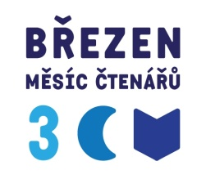

Měsíc čtenářů ve Smilovické knihovně Akce:

1.3. BESEDA PRO ZŚ – STUDIO BEZ KLIKY- VYNÁLEZ KNIHTISKU, TISK NA GUTENBERGOVĚ TISK. LISU

4.3.BESEDA PRO DRUŽINU – BABIČKA DRSŇAČKA , TOMBOLA,VYHODNOCENÍ

SOUTĚŽE VEČERNÍČEK SLAVÍ 50

11.3. KREATIVNÍ DÍLNA - PLETEME Z PEDIGU

18.3. BESEDA PRO DRUŽINU - ELIŠKA A MĚSÍČŇÁČEK

18. 3.GEOPATOGENNÍ ZÓNY JINAK – BESEDA S JOSEFEM ÚLEHLOU

1.4. NOC S ANDERSENEM

CELÝ MĚSÍC BŘEZEN PŘIHLAŠOVÁNÍ NOVÝCH ČTENÁŘŮ ZDARMA

AMNESTIE UPOMÍNEK – PODMÍNKOU VRÁCENÍ PŮJČENÝCH KNIH